POSICIONAMIENTO FLOTANTE 3

Utilizando HTML y CSS crea la siguiente página, aplicando posicionamientos flotantes. Podéis utilizar el texto y las imágenes que queráis pero la presentación debe ser lo más similar posible.

Crea una página como la siguiente utilizando solamente posicionamiento flotante. No tiene porqué ser el mismo texto pero debe ser un texto legible y debe quedar como la muestra:

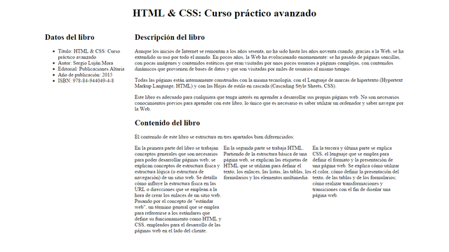

Crea una página como la siguiente utilizando solamente posicionamiento flotante.

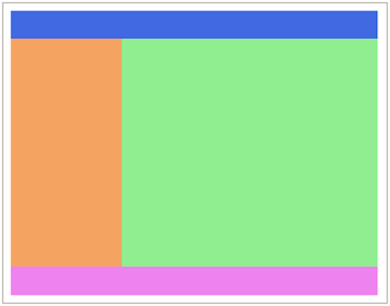

Coloca en esta página el texto del ejercicio anterior. En el pie de página escribe tu nombre y apellido justificado a la derecha y debajo de los datos del libro coloca una imagen.